芳香腈新材料及氯氰基苯技改转型升级项目
环境影响评价公众参与说明

江苏维尤纳特精细化工有限公司
二〇二三年三月

1、概述
2022年7月30日，江苏维尤纳特精细化工有限公司（以下简称“建设单位”）委托江苏方正环保咨询（集团）有限公司（以下简称“环评单位”）承担芳香腈新材料及氯氰基苯技改转型升级项目环境影响评价工作。根据《中华人民共和国环境影响评价法》、《建设项目环境保护管理条例》、《环境影响评价公众参与办法》等文件规定，建设单位采取网络公示、报纸公示等方式广泛调查了本项目周边公众对本项目的意见。
2022年08月02日，本项目在建设单位网站进行了第一次公示。公示主要内容为项目概况、环境影响评价工作程序及主要工作内容、征求公众意见的主要事项、公众提出意见主要方式、建设单位和环评单位信息及联系方式等。公示时限为 2020年08月02日至2021年08月16日，公示有效期大于10个工作日。
2022年03月15日，本项目在建设单位网站进行了环境影响评价征求意见稿公示，公示主要内容为征求意见稿查阅方式、征求意见范围、公众提出意见的方式的途径等，以及环境影响报告书征求意见稿、公众意见表的网络链接。公示时限为 2022年03月15日至2022年03月29日，公示有效期大于10个工作日。
在环境影响评价征求意见稿公示期间，建设单位同步通过报纸进行公示，公示日期为：2022年03月15日至2022年03月29日。
整个环评信息公示期间，建设单位、环评单位均没有收到单位、群众质疑、反对本项目建设的相关意见。

2、首次环境影响评价信息公开情况

2.1公开内容及日期
2022年7月30日，江苏维尤纳特精细化工有限公司委托江苏方正环保咨询（集团）有限公司承担江苏维尤纳特精细化工有限公司芳香腈新材料及氯氰基苯技改转型升级项目环境影响评价工作。根据《环境影响评价公众参与办法》的相关要求，在项目环评委托后 7 个工作日内，本项目在建设单位网站进行了第一次公示。
公示时限为 2020年08月02日至2021年08月16日，公示有效期大于10个工作日。
公示主要内容为项目概况、环境影响评价工作程序及主要工作内容、公众意见表的网络链接、公众提出意见主要方式、建设单位和环评单位信息及联系方式等。

2.2公开方式

2.2.1网络
首次环境影响评价信息采用网络公示，本项目在建设单位网站进行了第一次公示。本项目首次环境影响评价信息公示选取的网络平台符合相关要求。
网络公示时间：2020年08月02日至2021年08月16日
公示网址：
http://www.we-unite.com/gonggao_detail/id/593.html
首次公示网页截图见图 2.2-1。

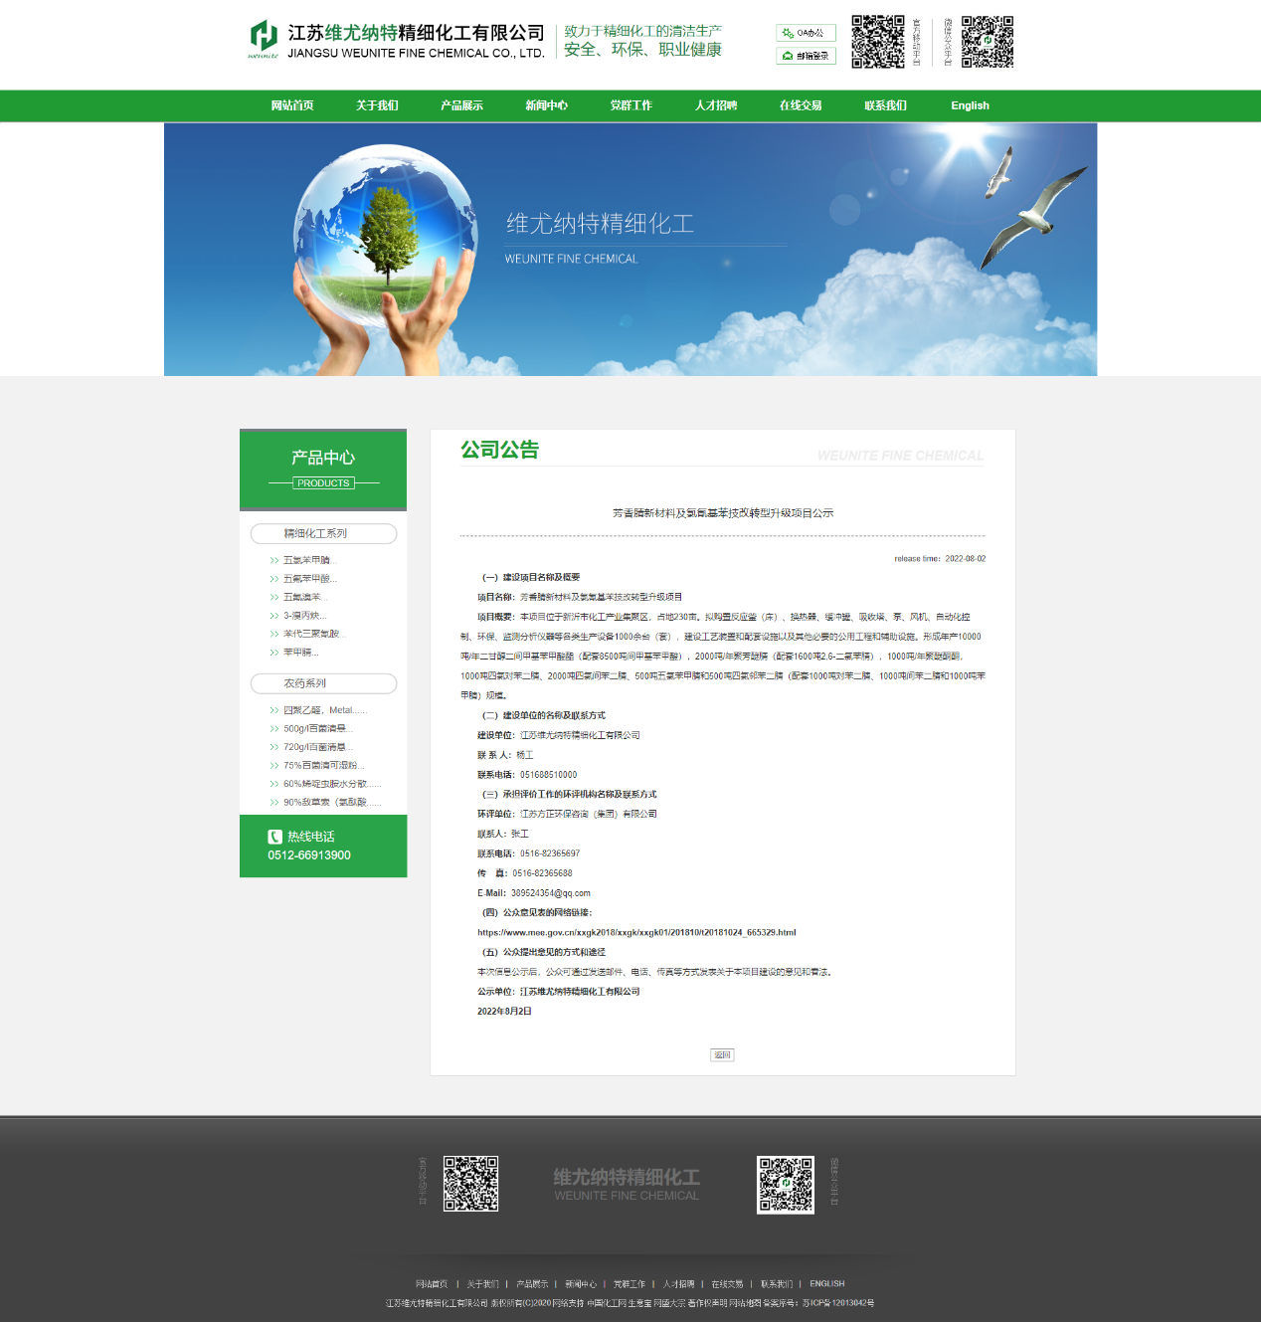
图 2.2-1 首次公示网页截图

2.2.2其他
首次公示未采取其他方式。

2.3公众意见情况
本项目首次环境影响评价信息公示期间未收到公众反馈意见。

3、征求意见稿公示情况

3.1公示内容及时限
2022年03月15日，本项目在建设单位网站进行了环境影响评价征求意见稿公示，公示主要内容为征求意见稿查阅方式、征求意见范围、公众提出意见的方式的途径等，以及环境影响报告书征求意见稿、公众意见表的网络链接。
在环境影响评价征求意见稿公示期间，在徐州日报进行了2次报告公示。网络公示时限为2022年03月15日至2022年03月29日，公示有效期大于10个工作日。报纸公示时限为2022年03月15日至2022年03月29日。
本项目征求意见稿公示符合《环境影响评价公众参与办法》的相关要求。

3.2公示方式

3.2.1网络
2022年03月15日，本项目在建设单位网站进行了环境影响评价征求意见稿公示。征求意见稿公示选取的网络平台符合相关要求。
公示时限为2022年03月15日至2022年03月29日，公示有效期大于10个工作日。
公示网址：
http://www.we-unite.com/gonggao_detail/id/775.html
网页截图见图 3.2-1、图3.2-2，公众意见表内容见图 3.2-3。
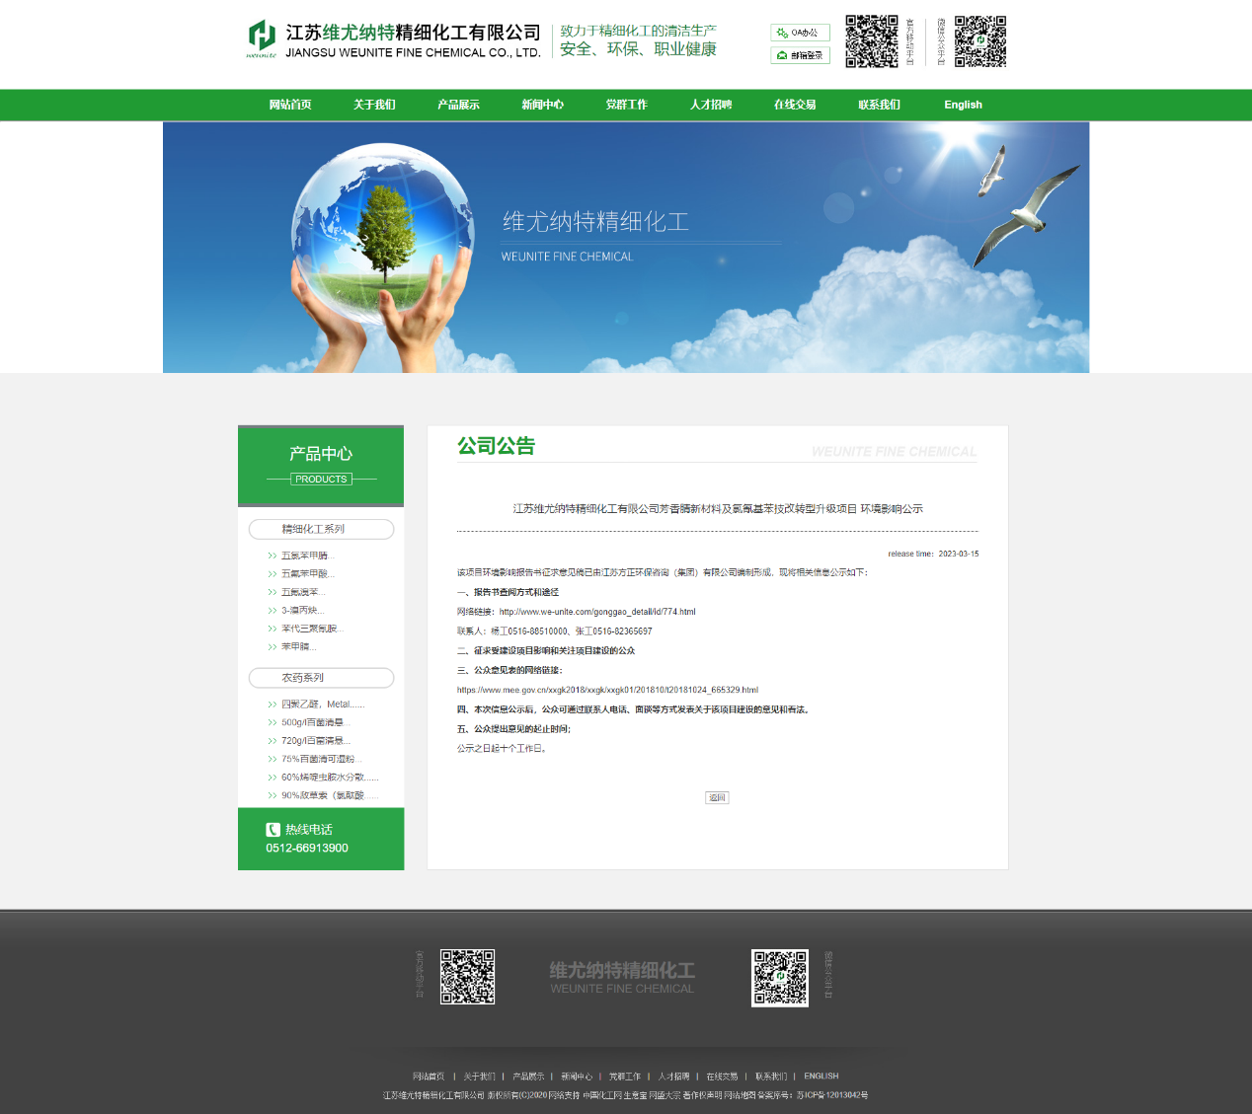
图 3.2-1 网页截图
图 3.2-2 网页截图

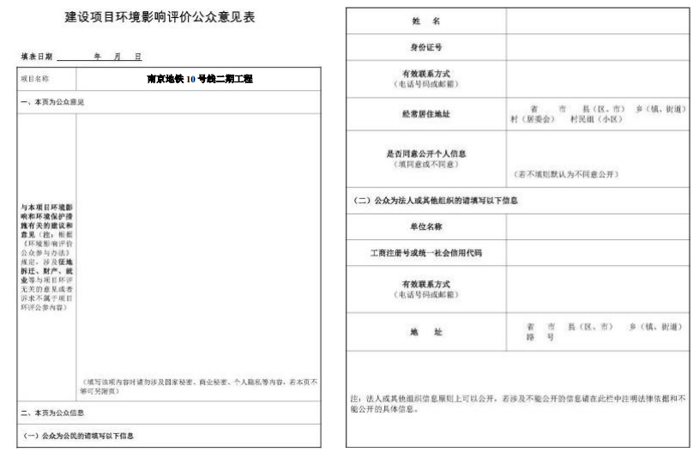
图 3.2-3 公众意见表内容

3.2.2报纸
根据《环境影响评价公众参与办法》第十一条中“通过建设项目所在地公众易于接触的报纸公开，且在征求意见的 10 个工作日内公开信息不得少于 2 次”的要求。在环境影响评价征求意见稿公示期间，在徐州日报进行了2次报告公示。
《徐州日报》是中共徐州市委机关报，1948年12月10日创刊，日发行量12万份，是徐州发行量最大、影响最广泛的报纸，《徐州日报》面向机关团体、厂矿企业、部队、学校、医院及农村 。《徐州日报》读者面广，受众量大，层次较高，权威性强，是读者了解徐州，了解各种信息的重要窗口，是各企业单位进行形象广泛宣传的主要媒体之一。
为提高本项目环境影响评价公众参与的广泛性、便利性、真实性，建设单位选取《徐州日报》进行环评信息公示，报纸媒体选取符合相关要求。
2022年03月22日和2022年03月27日，建设单位在《徐州日报》进行了 2 次报纸公示，具体公示情况见图 3.2-4、3.2-5。

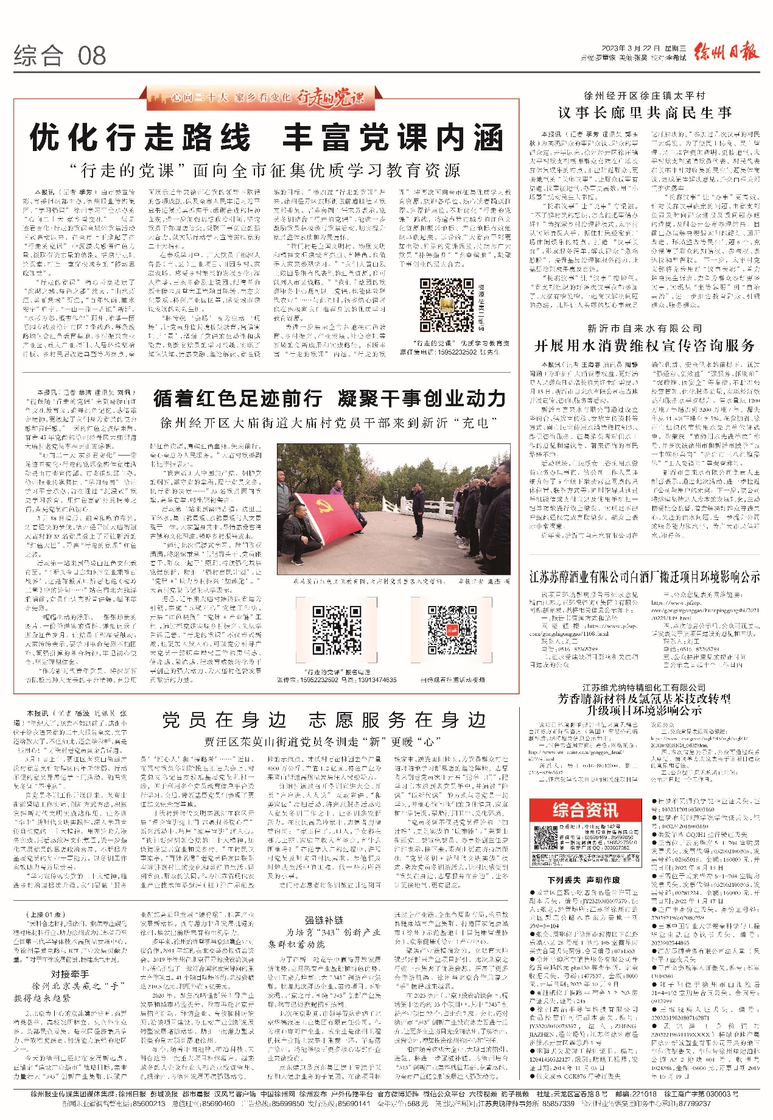
图 3.2-4 报纸第一次公示截图

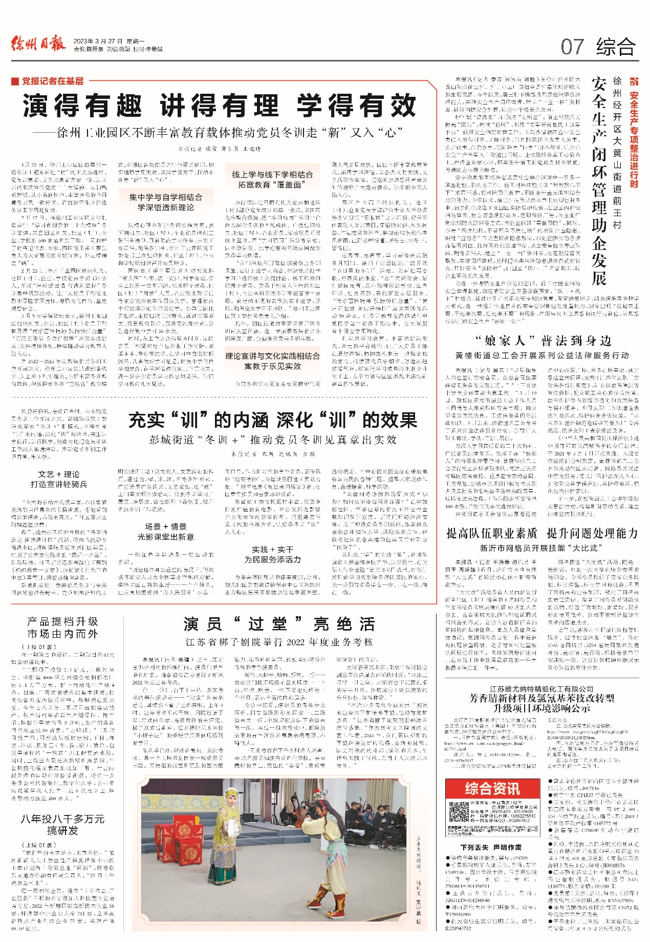
图 3.2-5 报纸第二次公示截图

3.2.3张贴
根据《环境影响评价公众参与办法》第三十一条“对依法批准设立的产业园区内的建设项目，若该产业园区已依法开展了规划环境影响评价公众参与且该建设项目性质、规模等符合经生态环境主管部门组织审查通过的规划环境影响报告书和审查意见，建设单位开展建设项目环境影响评价公众参与时，可以按照以下方式予以简化”：免予采用本办法第十一条第一款第三项规定的张贴公告的方式。
本项目位于新沂化工产业集聚区内，《新沂市化工产业集聚区控制性详细规划（修编）（2017-2030）》得到了徐州市人民政府的批复（徐政复[2018]13号），规划环评取得了江苏省环保厅的审查意见（苏环审[2018]37号）。
故建设单位可免予在项目所在地张贴公告的方式。

3.3.4其他
无。

3.2查阅情况
建设单位、环评单位均在各公示信息中预留了联系方式，并准备了纸质版的《江苏维尤纳特精细化工有限公司芳香腈新材料及氯氰基苯技改转型升级项目环境影响报告书》（征求意见稿）供公众查阅。
征求意见稿公示期间，没有公众和建设单位、环评单位联系查阅《江苏维尤纳特精细化工有限公司芳香腈新材料及氯氰基苯技改转型升级项目环境影响报告书》（征求意见稿）。

3.3公众提出意见情况
本项目征求意见稿公示期间未收到公众反馈意见。

4 其他公众参与情况
本项目征求意见稿公示期间，没有收到公众的质疑、反对意见，因此不需要开展深度公众参与。

5 公众意见处理情况
本项目征求意见稿公示期间，没有收到公众的质疑、反对意见，因此没有公众意见需要进行处理。

6 其他

6.1 存档备查情况
目前，建设单位存档了《江苏维尤纳特精细化工有限公司芳香腈新材料及氯氰基苯技改转型升级项目环境影响报告书》（全文公示本），以备生态环境主管部门查询。

6.2 其它需要说明的内容
无

7承诺
我单位已按照《环境影响评价公众参与办法》（生态环境部令第 4 号）要求，在《芳香腈新材料及氯氰基苯技改转型升级项目环境影响报告书》编制阶段开展了公众参与工作，本项目首次公示、征求意见稿公示期间，均没有收到公众的质疑、反对意见，按照要求编制了公众参与说明。
我单位承诺，本次提交的《芳香腈新材料及氯氰基苯技改转型升级项目环境影响评价公众参与说明》内容客观、真实，未包含依法不得公开的国家秘密、商业秘密、个人隐私。如存在弄虚作假、隐瞒欺骗等情况及由此导致的一切后果由江苏维尤纳特精细化工有限公司承担全部责任。

承诺单位：江苏维尤纳特精细化工有限公司
承诺时间：2022年03月30日

